Unit 5 Lesson 16: Comparemos fracciones que tienen el mismo numerador

WU Verdadero o falso: Fracciones unitarias (Warm up)

Student Task Statement
Decide si cada afirmación es verdadera o falsa. Prepárate para explicar tu razonamiento.
- $\frac{1}{2}>\frac{1}{4}$
- $\frac{1}{4}>\frac{1}{3}$
- $\frac{1}{6}>\frac{1}{8}$

1 Cinco partes de algo

Student Task Statement
- Priya dice que $\frac{5}{6}$ es mayor que $\frac{5}{8}$.
- Tyler dice que $\frac{5}{8}$ es mayor que $\frac{5}{6}$.
- ¿Con quién estás de acuerdo? Usa diagramas o rectas numéricas para mostrar cómo pensaste.
- En cada pareja de fracciones, ¿cuál fracción piensas que es mayor?
  - $\frac{5}{3}$ o $\frac{5}{4}$
  - $\frac{5}{8}$ o $\frac{5}{2}$
  - $\frac{5}{6}$ o $\frac{5}{4}$
- Ubica y marca cada fracción en una recta numérica: $\frac{5}{2}$, $\frac{5}{3}$, $\frac{5}{4}$, $\frac{5}{6}$, $\frac{5}{8}$.
- 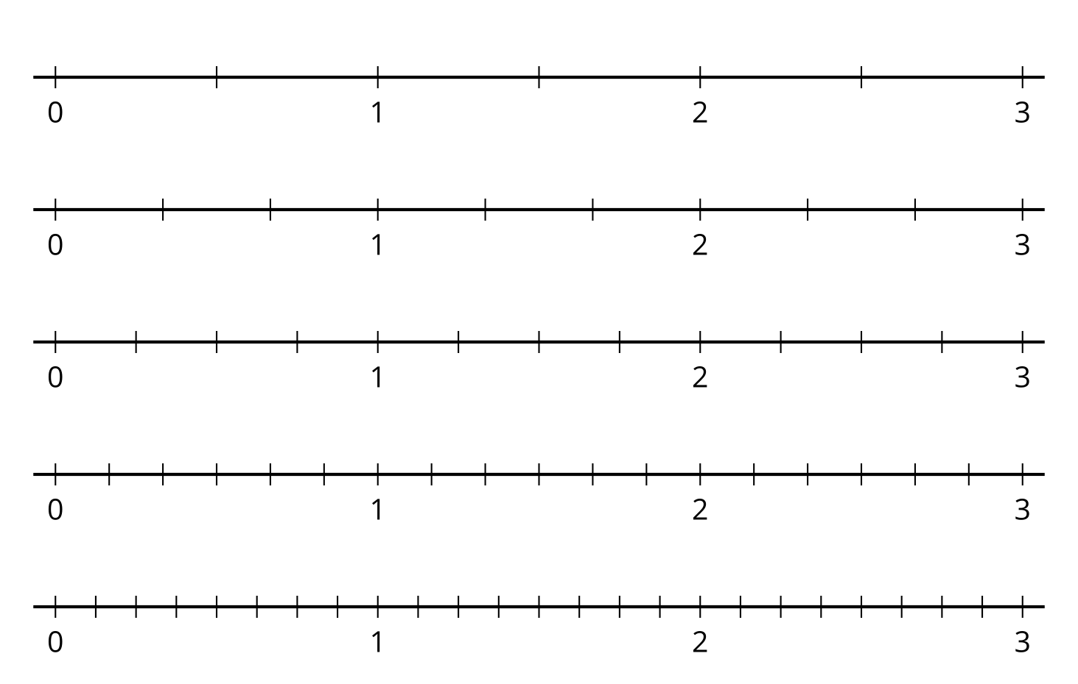
- ¿Qué observas acerca de los puntos? Haz 1 o 2 observaciones.

2 Fracciones que tienen el mismo numerador

Student Task Statement
- En cada pareja de fracciones, marca la fracción que es mayor. Explica o muestra cómo razonaste.
  - $\frac{1}{4}$ y $\frac{1}{3}$
  - $\frac{3}{4}$ y $\frac{3}{8}$
  - $\frac{5}{3}$ y $\frac{5}{6}$
  - $\frac{9}{8}$ y $\frac{9}{6}$
- En cada caso, usa el símbolo > o el símbolo < para que la afirmación sea verdadera. Prepárate para explicar cómo razonaste.
  - 22 11 _ 26
  - 43 11 _ 48
  - 88 11 _ 84
  - 54 11 _ 53
- Escribe el denominador que le falta a la fracción para que la afirmación sea verdadera. Prepárate para explicar cómo razonaste.
  - 13<10000
  - 64>60000
  - 44<40000
  - 26<20000
© CC BY 2021 Illustrative Mathematics®

